勞動部職業安全衛生署
114年特定製程產業改善安全衛生工作環境補助計畫
安全衛生簡訊
主題 | 噴砂作業(粉塵)作業之危害
合作公會 | 鑄造品同業公會
內容概述
- 製程說明
噴砂作業又稱噴丸、打砂，是一種針對素材表面進行的破壞性加工方式，藉由壓縮空氣將細小的研磨砂材（如鋼砂、鋼珠、氧化鋁等）高速噴射至工件表面，利用細小的研磨砂材顆粒對素材表面衝擊，讓表面產生像顆粒化般的凹陷使之形成霧面或清潔等，提升素材表面的光潔度等效果。
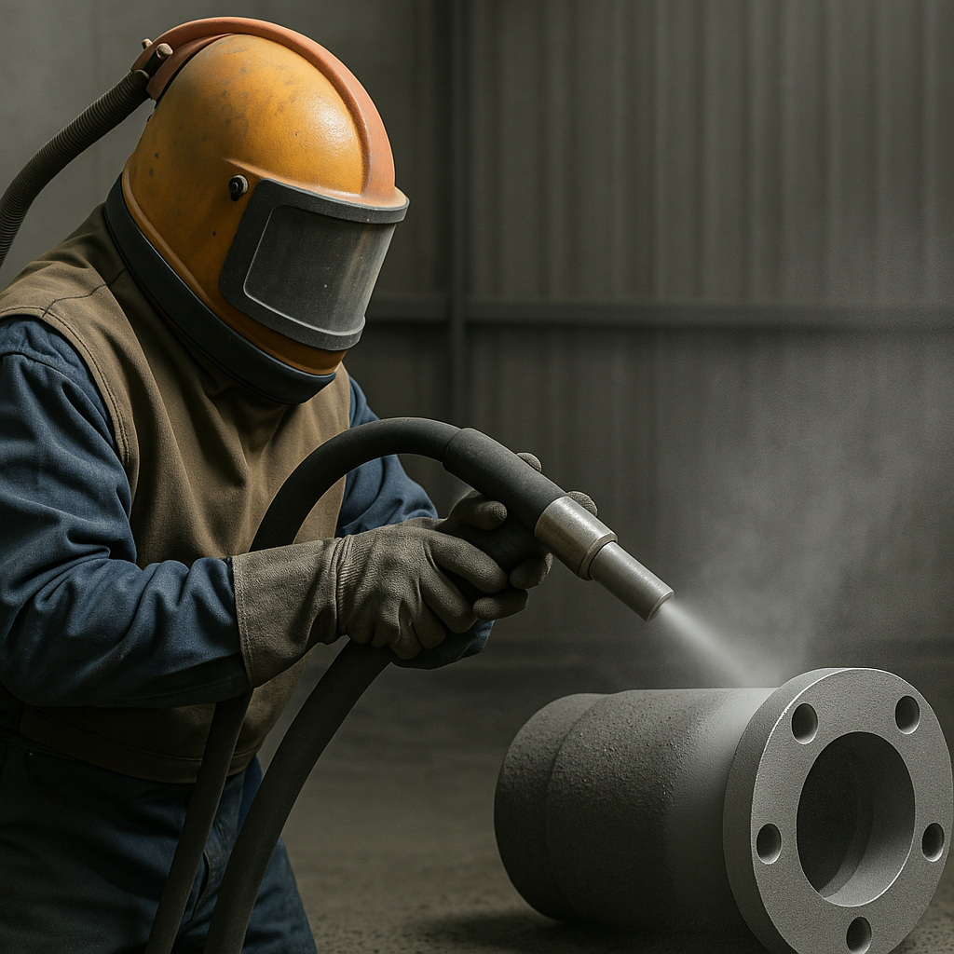
常見目的包括：
- 除銹除垢：清除金屬表面氧化皮、銹蝕層與附著污染物
- 去毛刺：去除鑄造或加工後邊緣的毛邊與殘留顆粒
- 提高附著性：提升塗裝、電鍍、膠合等前處理效果
- 消光霧面處理：使表面具霧化或均質化外觀，提升美觀性
- 應力處理：調整表層殘留應力以提升抗疲勞壽命
- 表面精度微調：改善表面粗糙度與摩擦係數，提升配合精密性
噴砂可依據自動化程度分為手動式、半自動式與滾筒式設備，廣泛應用於鑄件、模具、金屬零件等後處理流程。作業區域通常為密閉或半密閉空間，並搭配集塵設備處理過程中大量產生之細懸浮粉塵。
作業過程會產生大量細懸浮粉塵，若粉塵控制措施不足，會導致工作區空氣中總粉塵與可吸入粒子（如PM10、PM2.5）濃度過高，易造成作業環境空氣品質惡化，更可能造成長期健康風險，例如塵肺、呼吸道慢性疾病等。
- 粉塵危害與風險
危害類型 | 內容說明
呼吸道危害 | 吸入高濃度粉塵，可能導致塵肺、支氣管炎、氣喘等慢性呼吸道疾病。
危害物質 | 粉塵中可能含有金屬氧化物、結晶型游離二氧化矽SiO2（視研磨材與鑄件成分而定）。
累積效應 | 粉塵粒徑細小，長期暴露易在肺部堆積，潛伏期長、不可逆。
作業環境風險 | 集塵不良時粉塵逸散，造成工作區懸浮濃度過高，影響視線與安全。
潛在引燃風險 | 特定金屬粉塵（如鋁、鎂）如累積過多，亦有起火爆炸之風險（視材料而定）。

- 危害控制措施
  - 工程控制：
    - 安裝高效集塵系統（如濾袋式、濾筒式），並定期更換濾材
    - 優先採用自動化或密閉型噴砂機，減少粉塵逸散
    - 作業空間應保持良好通風，減少懸浮濃度
    - 設置局部排氣裝置（LEV），對粉塵源頭直接抽除
  - 管理措施：
    - 建立粉塵作業操作標準流程（SOP）與風險評估
    - 執行作業環境粉塵濃度監測，符合容許暴露標準
    - 定期進行員工肺部健康檢查與作業訓練
    - 實施每日設備保養與工作場所清潔，避免粉塵累積
  - 個人防護具：
    - 配戴符合 CNS 標準之防塵口罩（N95或以上）
    - 使用防護眼鏡或面罩防止粉塵接觸眼部
    - 穿著防塵工作服與安全鞋，作業後更換清洗
    - 長時間作業區應配戴耳罩，以防併發噪音危害
- 參考法規與資料
  - 職業安全衛生設施規則（粉塵作業）
  - CNS 7177 個人防護具－呼吸防護具標準
  - 勞動部職安署 粉塵危害防治指引
  - 作業環境監測方法（結晶型游離二氧化矽SiO2、總粉塵測定）

